VÝROČNÍ ZPRÁVA 2018

Domov klidného stáří v Žinkovech, příspěvková organizace

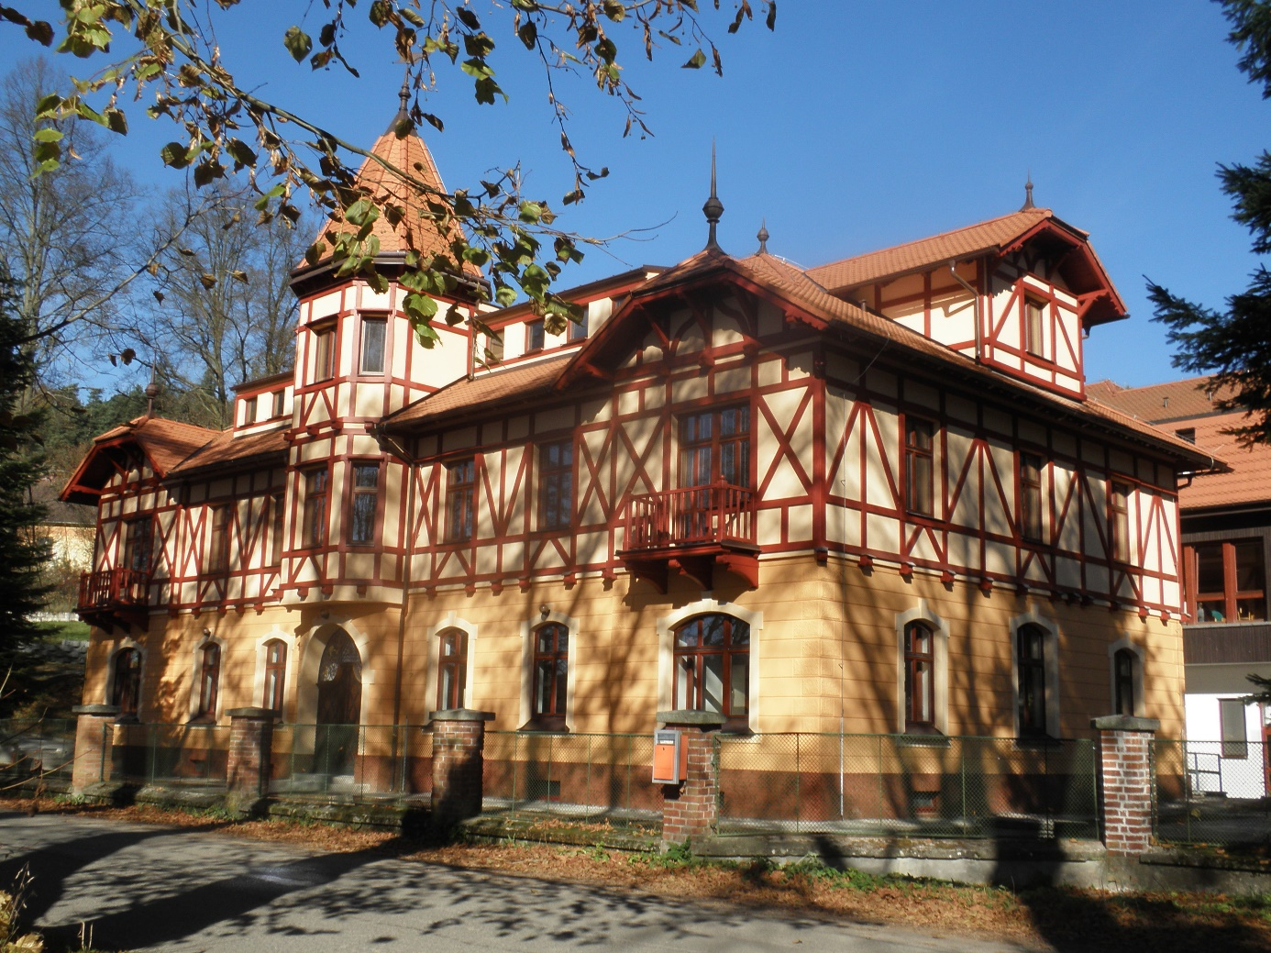

1 Základní údaje o organizaci

Název: |  | Domov klidného stáří v Žinkovech, příspěvková organizace
Zřizovatel: |  | Plzeňský kraj
Právní forma: |  | Příspěvková organizace
Sídlo: |  | Žinkovy 89, 335 54 Žinkovy
Zápis v OR: |  | Krajský soud v Plzni oddíl Pr, vložka 657
IČO: | 491 80 312
Telefon: | 371 593 196
Web: |  | www.dkszinkovy.cz
Email: |  | dks@dkszinkovy.cz
Datová schránka: |  | 7jbkh9y
Druh soc. služby |  | Domov pro seniory
Cílová skupina: |  | mladší senioři (65-80 let), starší senioři (nad 80 let)
Identifikátor: |  | 1497485
Kapacita: |  | 107 lůžek

2 Činnost organizace

2.1 Uživatelé, bydlení a stravování
Domov klidného stáří v Žinkovech, příspěvková organizace je zařízením poskytujícím sociální službu – domov pro seniory. Tato služba zahrnuje poskytnutí celoročního ubytování seniorům ve věku nad 65 let. Zařízení má celkovou kapacitu 107 lůžek.
V následujících tabulkách uvádíme počet klientů v zařízení k začátku roku, v průběhu a na konci roku 2018, počty mužů a žen a věková pásma ke dni 31.12.2018.

Tab. č. 1: Počet klientů během roku 2018
Počet klientů k 1.1.2018 | 102 klientů
Přijato | 35 klientů
Zemřelo | 31 klientů
Odešli | 4 klienti
Počet klientů k 31.12.2018 | 102 klientů

Tab. č. 2: Počet mužů a žen v zařízení k 31. 12. 2018, průměrný věk klientů
Počet mužů | 30 | Průměrný věk | 76,5
Počet žen | 72 | Průměrný věk | 83,1
Celkem | 102 | Průměrný věk celkem | 81,2

Průměrný věk klientů v roce 2018 byl 81,2 let.

Tab. č. 3: Věková pásma k 31. 12. 2018

Věková pásma | Počet klientů
27 - 65 | 7
66 - 75 | 17
76 - 85 | 41
86 - 95 | 34
od 96 | 3

V následujícím grafu je patrný vývoj obložnosti v průběhu roku 2018. Průměrná obložnost za rok 2018 činí: 93,4 %

Graf č. 1: Obložnost za rok 2018

Stupeň závislosti | Počet klientů
IV. | 15
III. | 33
II. | 32
I. | 19
Bez příspěvku | 3 (podány žádosti o příspěvek)
Graf. č. 2: Struktura obyvatel podle stupně závislosti k 31.12.2018

Ubytovací služby
Objekt Domova klidného stáří v Žinkovech, příspěvkové organizace je ke dni 31. 12. 2018 tvořen čtyřmi ubytovacími pavilony – A, B, C, D a disponuje celkovou ubytovací kapacitou 107 lůžek v 67 pokojích, z toho je 27 pokojů jednolůžkových a 40 pokojů dvojlůžkových. Ve všech pavilonech mají klienti plně bezbariérový přístup do pokojů, sociálního zařízení, společenské místnosti a knihovny. Budovy jsou vhodně zařízené i pro imobilní klienty. V letních měsících slouží k odpočinku velká terasa, na které se organizují společenské akce.

Tab. č. 4: Skladba budov a ubytovací kapacity
Budova | Jednolůžkové pokoje | Dvoulůžkové pokoje | Kapacita
A | 7 | 10 | 27
B | 3 | 9 | 21
C | 15 | 11 | 37
D | 2 | 10 | 22
Celkem | 27 | 40 | 107

Vybavenost pokojů a ostatních prostor domova
- všechny budovy jsou vybaveny osobními výtahy a jsou vnitřně bezbariérově propojeny, výtah v budově je evakuační
- každý pokoj je vybaven dorozumívacím zařízením na přivolání personálu, elektricky polohovatelnými lůžky, nočními stolky, židlemi, jídelním stolem, televizorem, skříněmi se zabudovaným malým trezorem, sociálním zařízením (vybaveno sprchovými kouty, toaletou, umyvadlem a zrcadlem)
- klienti mohou využívat i společné koupelny s vanou
- na každém pavilonu naleznete kromě pokojů pro klienty sesternu, volně přístupnou kuchyňku a společenskou místnost
- další společné prostory – společenské místnosti, knihovna, jídelna, kuřárna, zimní zahrada či prostorná venkovní zahrada, venkovní terasy pro letní posezení
- praní a drobné opravy prádla jsou zajištěny ve vlastní, moderně vybavené prádelně
- klientům je nabídnuta možnost využívat i služby kadeřnice a pedikérky, maséra, nápojového automatu a kiosku (určen k drobnému prodeji potravin a drogerie)
- interiéry jsou bohatě vybaveny místy pro posezení a odpočinek, kde mohou klienti relaxovat, venkovní okolí areálu nabízí dostatek odpočinkových ploch s lavičkami a slunečníky

Tab. č. 5: Ceník ubytování v roce 2018
Pokoj | Denní sazba | Měsíční sazba
A1 – jednolůžkový | 200,– Kč | 6 000,– Kč
A2 – dvoulůžkový | 190,– Kč | 5 700,– Kč
B1 – jednolůžkový | 200,– Kč | 6 000,– Kč
B2 – dvoulůžkový | 190,– Kč | 5 700,– Kč
C1 – jednolůžkový | 200,– Kč | 6 000,– Kč
C2 – dvoulůžkový | 190,– Kč | 5 700,– Kč
D1 – jednolůžkový | 200,– Kč | 6 000,– Kč
D2 – dvoulůžkový | 190,– Kč | 5 700,– Kč

Obrázky č. 1, 2: Klubovna pro klienty, Kuchyňka pro klienty
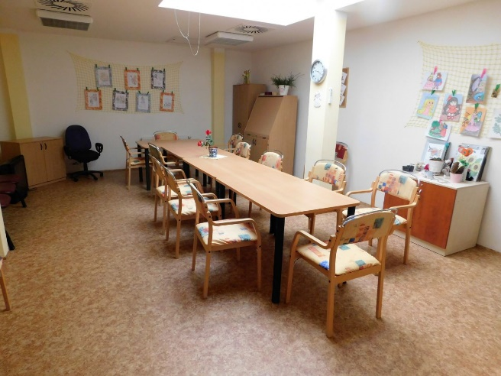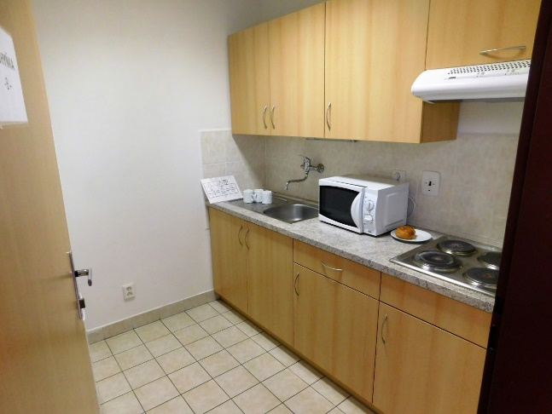

Stravování
V roce 2018 bylo našim klientům připraveno celkem 34765 celodenních dávek stravy. Pro cizí strávníky a zaměstnance bylo uvařeno celkem 9457 obědů. S ohledem na zdravotní stav našich klientů připravujeme v naší moderní kuchyni pokrmy ve čtyřech dietních skupinách:
- D 3 dieta normální
- D 4 dieta šetřící (strava se připravuje dušením, vařením bez nadýmavých potravin a s omezením tuků)
- D 9 dieta diabetická (omezení cukrů, tuků, bílé mouky)
- D 9/4 dieta diabetická kombinovaná s dietou šetřící

Tab. č. 6: Počty připravených jídel v roce 2018

 | D3 | D4 | D9 + D4/9 | Zaměstnanci | Cizí strávníci
Celkem | 16407 | 4929 | 13429 | 9457 | 405

Jídelní lístek připravuje vedoucí stravovacího úseku. Rozmanitost a pestrost stravy zaručujeme tím, že jednotlivá hlavní jídla neopakujeme dříve než jedenkrát za čtyři týdny.
Připravujeme vyváženou a zdravou stravu s ohledem na věkovou skupinu a zdravotní stav našich klientů. Do jídelního lístku se snažíme častěji (dle našich finančních možností) zařazovat sezónní ovoce, zeleninu a jídla z kvalitního rybího a bílého masa. Z pečiva upřednostňujeme cereální a celozrnné pečivo, které je pro naše klienty velice dobře stravitelné, a především obsahuje vysoké množství nezbytně nutné vlákniny. Kvalita surovin v naší kuchyni je zaručena pečlivým výběrem našich dodavatelů. Též dbáme na přání a požadavky našich strávníků.
Klientům zajišťujeme dostatečné celodenní množství tekutin (bílá káva, čaj, kakao, ovocná mléka, různé druhy ovocných nápojů dle dietních skupin). Nádoby s pitím jsou volně k dispozici po celý den.
Klienti jsou obsluhováni restauračním způsobem. Je jim k dispozici jídelna v budově B. Imobilním či hůře pohyblivým klientům je strava podávána na pokojích v termotabletech. Zaměstnanci domova se stravují v příjemném prostředí personální jídelny, kde mají volný přístup k automatu s balenou vodou a ovocným nápojem.
Naše kuchyně je moderně a funkčně vybavena gastronomickým zařízením (kombinovaná smažící a varná pánev, fritéza, škrabka brambor a zeleniny, konvektomat, varné kotle, myčka nádobí, kuchyňské roboty atd.) a stroji na čištění kuchyňských prostor. Zaměstnancům stravovacího úseku zpříjemňuje pracovní prostředí moderní klimatizace.

Tab. č. 7: Výdej stravy a hodnota potravin
Druh jídla | Stravovací jednotka | Čas výdeje
Snídaně | 12,- Kč | 07,30-08,00 h
Přesnídávka | 7,- Kč | 10,00-10,30 h
Oběd | 33,- Kč | 12,00-13,00 h
Svačina | 7,- Kč | 15,00-15,30 h
Večeře/ II. večeře | 23,- Kč | 17,00-17,30 h  19,00-19,30 h
Celkem | 82,- Kč

Tab. č. 8: Ceník stravování
Typ stravy | Denní sazba | Měsíční sazba
Normální, D4, D9, D4/9 | 152,- Kč | 4560,- Kč

Obrázky č. 3, 4: Jídelna pro klienty, Kuchyně
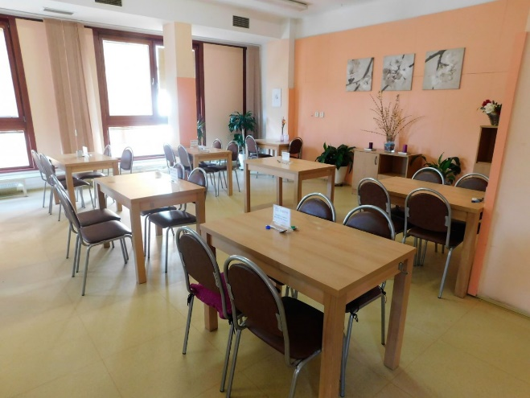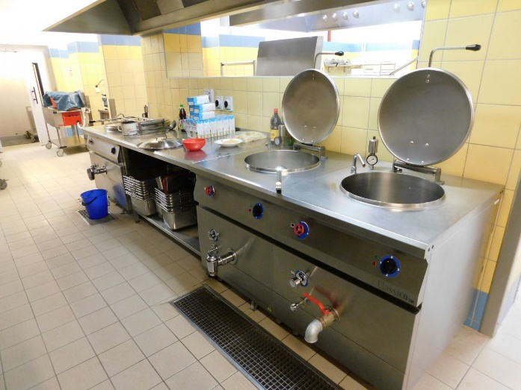

2.2 Zdravotní a ošetřovatelská péče
V roce 2018 zajišťovala lékařskou péči pro klienty firma MEDICA SEVER s.r.o. – MUDr. Edita Nesvedová pod vedoucím lékařem MUDr. Liborem Maryškem. Pravidelné návštěvy praktického lékaře probíhaly 1 x týdně a péče je zabezpečena v plném rozsahu. Smluvně je zajištěna rovněž péče odborných lékařů, psychiatra MUDr. Vladimíra Holečka 2 x měsíčně, diabetoložky MUDr. Jindřišky Šroubkové, a 1x měsíčně MUDr. Simony Sládkové z Dermatovenerologické ambulance. Soukromý zubní lékař MUDr. Hana Mašková prováděla preventivní stomatologickou prohlídku 1x ročně a případné zubní ošetření vykonávala na OZS v Žinkovech. Svoji praxi však ke dni 31.12.2018 ukončila.
Klienti, jejichž léčba vyžaduje odborné ošetření jsou odesíláni převozovou sanitou do jiných zdravotnických zařízení či odborných ambulancí. Těchto výjezdů se uskutečnilo v r. 2018 v průměru 600, a u více než 500 klientů byl nutný doprovázející personál vzhledem k jejich zhoršenému zdravotnímu stavu či imobilitě.
Mimo ordinační hodiny praktického lékaře je akutní lékařská péče zajišťována přivoláním RZS.
DKS zajišťuje celoroční nepřetržitou zdravotnickou a ošetřovatelskou službu prostřednictvím všeobecných sester a přímé obslužné péče pod vedením vedoucí zdravotního úseku (5 x všeobecná sestra a 18 x přímá obslužná péče). Podle ustanovení § 4 odst. 3 zákona č. 96/2004 Sb., vykonávají všeobecné sestry povolání bez odborného dohledu. Všechny jsou registrovány v Národním registru zdravotnických pracovníků (dále jen „NRZP“). Pracovnice přímé obslužné péče jsou absolventkami povinného kvalifikačního kurzu pro pracovníky v sociálních službách s přímou obslužnou péčí.
Lékařem indikované zdravotní výkony jsou prováděny všeobecnými sestrami S2 – sestra se specializovanou způsobilostí a jsou vykazovány a fakturovány zdravotním pojišťovnám. Od června 2018 jsou možné v DKS také indikované výkony prováděné S3 – vysokoškolsky vzdělaný pracovník ve zdravotnictví – se specializovanou způsobilostí nebo zvláštní odbornou způsobilostí.

Tab. č. 9: Seznam nasmlouvaných zdravotních výkonů v odb ornosti 913 v roce 201 8 a přehled zdravotních výkonů provedených v roce 2018
06611 | Zavedení nebo ukončení odborné zdravotní péče, administrativní činnost | 18
06613 | Ošetřovatelská intervence | 39026
06621 | Komplex – odběr biologického materiálu, event. orientační vyšetření biologického materiálu | 368
06623 | Aplikace léčebné terapie I.M., S.C.,I.V. | 294
06627 | Aplikace inhalační léčebné terapie, oxygenoterapie | 5
06629 | Péče o ránu | 4476
06631 | Komplex – klysma, laváže, ošetření permanentních katetrů a zavádění permanentních katetrů | 15
06635 | Komplex – vyšetření stavu pacienta přístrojovou technikou, ošetření koních lézí přístrojovou technikou | 6
06639 | Ošetření stomií | 706
06645 | Bonifikační výkon za práci zdravotní sestry v době od 22:00 do 06:00 hodin | 5097
06649 | Bonifikační kód za práci sestry v době pracovního volna nebo pracovního klidu | 11311

Tab. č. 10: Vykazování zdravotní péče v roce 2018
Zdravotní pojišťovna | VZP  111 | ČPZP 205 | OZP 207 | ZPMV 211 | VOZP 201 | CELKEM  Kč
Vykázáno | 2 238 251 | 107 649 | 72 072 | 182 689 | 79 828 | 2 680 089
Fakturace | 2 321 613 | 113 031 | 77 007 | 191 893 | 83 681 | 2 787 225
Uhrazeno | 1 361 268 | 60 000 | 77 007 | 191 893 | 83 681 | 1 773 849
Neuhrazeno | 960 345 | 53 031 | 0 | 0 | 0 | 1 013 376

Celkové roční vyúčtování zdravotní péče probíhá pravidelně v první 150 dnech po ukončeném období. Zdravotní pojišťovna VZP a ČPZP hradí péči svých pojištěnců formou předběžných záloh, ostatní zdravotní pojišťovny hradí zdravotní výkony dle reálně vykázané péče měsíčně. Celkově vykázaná částka byla 2.787.225, - Kč. Skutečně uhrazená částka za rok 2018 od zdravotních pojišťoven byla 1.773.849, - Kč. Od VZP zbývá uhradit 960.345, - Kč, od ČPZP zbývá uhradit 53.031, - Kč, celkem 1.013.376, - Kč.
V roce 2018 ve zdravotnických zařízeních bylo hospitalizováno 73 klientů Domova. Celkový počet dní hospitalizace činil 1047. Na Interním oddělení bylo hospitalizováno 48 klientů, na ortopedickém oddělení 5 klientů, na Dermatologické klinice 2 klienti, na chirurgickém oddělení 12 klientů, na oční klinice 3 klienti, na urologii 1 a na psychiatrickém oddělení 2 klienti.

Graf č. 3: Skladba klientů dle imobility

Graf č. 4: Skladba klientů dle základní diagnózy v roce 2018

Rehabilitační péče
Rehabilitační péče je zajišťována jednou fyzioterapeutkou. Vzhledem ke skladbě našich klientů se jedná o péči zaměřenou především na udržení celkové fyzické a duševní kondice, zachování dosavadní soběstačnosti, zlepšení pohybových stereotypů, posílení ochablých svalových skupin a dechová cvičení.
Při rehabilitaci jsou používány různé cvičební pomůcky – míče, tyče, posilovací gumy, činky, gelová vajíčka a různé přístrojové vybavení – infračervený zářič, biolampa, ultrazvukový inhalátor, rotoped, motomed, který je využíván ke zlepšení rozsahu pohybu klientů, k uvolnění spazmů a křečí a při svalové ochablosti, ruční masážní přístroj, lázeň k ohřevu nosičů tepla, stolek pro rehabilitační cvičení ruky.
K nácviku lokomoce jsou používány rehabilitační pomůcky, jako jsou berle a chodítka různého typu.

2.3 Další formy sociální péče a aktivity domova
Na sociálním úseku nedošlo v roce 2018 k žádným personálním změnám. I nadále jsou na pracovní pozici aktivizační pracovnice zaměstnány tři ženy a na pozici sociální pracovník jeden muž. Vše řídí vedoucí úseku. Během celého roku v našem zařízení probíhaly volnočasové aktivity, které se zaměřují na vyplnění volného času seniorů, navázání nových přátelství a usnadnění adaptace klientů v novém prostředí.
Mezi volnočasové aktivity v našem zařízení patří vzpomínkové posezení, rukodělná dílna, zpívaná, výtvarné činnosti, vaření – pečení, čtení na pokračování, trénink paměti, muzikoterapie, počítačové hrátky, kavárna, společenské hry a promítání filmů. Muzikoterapii u nás zajišťuje pan Pospíšil ze Šťáhlav. Všech těchto aktivit se klienti zúčastňují rádi a ve velkém počtu. Nově byla tento rok zařazena canisterapie, kterou provádí individuálně na pokojích klientů paní Mohyláková se svým labradorem. Kromě pravidelných každodenních aktivit probíhají i další kulturní akce a besedy, kdy zveme do našeho Domova další hudební soubory, známé osobnosti a místní spolky.
Za příznivého počasí klienti využívají možnost procházek do malebné přírody v okolí žinkovského rybníka nebo posezení na venkovních lavičkách areálu domova. Procházky využívají i imobilní klienti v doprovodu aktivizačních pracovnic.
V letních měsících jsme znovu, pro velkou úspěšnost, zopakovali výlety do Blatné, kde jsme navštívili zámek a přilehlou oboru. Naši klienti byli nadšeni z krmení daňků. Při této příležitosti jsme se vydali i na prohlídku náměstí a v místní cukrárně jsme se občerstvili. Někteří klienti využili i možnost nákupu.
Spolupráce se Základní a mateřskou školou v Žinkovech trvá. Děti pod vedením paních učitelek a učitelů uspořádají několikrát do roka pro naše klienty kulturní program. Opět nás potěšily i děti z Mateřské školy v Neurazech.
Věřící klienti se mohou zúčastňovat bohoslužby, za tímto účelem k nám dojíždí P. Ing. Jiří Špiřík Th.D. z Nepomuku. Dále k nám dojíždí bratři Třískové z Blovic k odpolední pobožnosti.
Imobilní klienti se mohou zapojit do všech našich aktivit. Nabízené každodenní aktivity probíhají také individuálně na pokojích seniorů, prostřednictvím aktivizačních pracovnic. Mezi nejoblíbenější patří čtení, hádanky, luštění, kognitivní hry, trénování paměti a různé techniky na procvičení jemné motoriky. Cílem všech našich aktivit je zdárně rozvíjet komunikaci mezi uživateli a udržovat je v dobré fyzické i psychické kondici.
Pro všechny obyvatele domova zprostředkováváme služby kadeřnice a pedikérky.
O pravidelných i mimořádných aktivitách jsou klienti informováni prostřednictvím aktivizačních pracovnic nebo nástěnky umístěné u jídelny klientů.

Tab. č. 11: Seznam akcí nad rámec každodenních aktivit
2. 1. 2018 | Novoroční přípitek
23. 1. 2018 | Hudební vystoupení – p. V. PECHÁČEK - ŠLAPETO
1. 2. 2018 | Beseda s hejtmanem Plzeňského kraje p. J. BERNARDEM
14. 2. 2018 | Valentýnská veselice
27. 2. 2018 | Prodej textilu p. FLAISIGOVÁ
8. 3. 2018 | Oslava MDŽ s hudbou a květinovým dárkem
17. 3. 2018 | Hudební vystoupení - HÁJENKA
24. 3. 2018 | Taneční vystoupení – ORIENTÁLKY Z CHLUMČAN
8. 4. 2018 | Hudební vystoupení - BABOUCI
18. 4. 2018 | Beseda s tanečníkem a choreografem p. V. HARAPESEM
24. 4. 2018 | Vystoupení žáků ze ZŠ ŽINKOVY
5. 5. 2018 | Hudební vystoupení – LEDECKÁ DUDÁCKÁ MUZIKA
16. 5. 2018 | Textilní bazárek
29. 5. 2018 | Májová veselice s táborákem
5. 6. 2018 | Hudební vystoupení – DUO AUDES
19. 6. 2018 | Vystoupení dětí z MŠ NEURAZY
26. 6. 2018 | Výlet do Blatné
3. 7. 2018 | Výlet do Blatné
10. 7. 2018 | Kouzelnické vystoupení - WALDINI
24. 7. 2018 | Výlet do Blatné
6. 8. 2018 | Textilní bazárek
18. 8. 2018 | Hudební vystoupení – LEDECKÁ DUDÁCKÁ MUZIKA
29. 8. 2018 | Hudební vystoupení – p. Š. PEČENKA
12. 9. 2018 | Hudební vystoupení – p. V. PECHÁČEK - ŠLAPETO
25. 9. 2018 | Pouťová veselice s táborákem
10. 10. 2018 | Taneční a hudební vystoupení – DUO RUGGIERI
11. 10. 2018 | Den otevřených dveří
16. 10. 2018 | Prodej textilu – p. FLAISIGOVÁ
23. 10. 2018 | Hudební vystoupení – MĚCHOLUPŠTÍ SEŇOŘI
10. 11. 2018 | Hudební vystoupení - UNGROVANKA
30. 11. 2018 | Beseda s ornitologem p. KUNCEM
5. 12. 2018 | Mikulášská nadílka
6. 12. 2018 | Vystoupení dětí z MŠ NEURAZY
11. 12. 2018 | Vystoupení žáků ze ZŠ ŽINKOVY
15. 12. 2018 | Hudební vystoupení – LEDECKÁ DUDÁCKÁ MUZIKA
17. 12. 2018 | Vánoční nadílka
19. 12. 2018 | Vánoční veselice
21. 12. 2018 | Hudební vystoupení – p. Š. PEČENKA

Obrázky č. 5, 6: Aktivity klientů – Vaření, Keramika
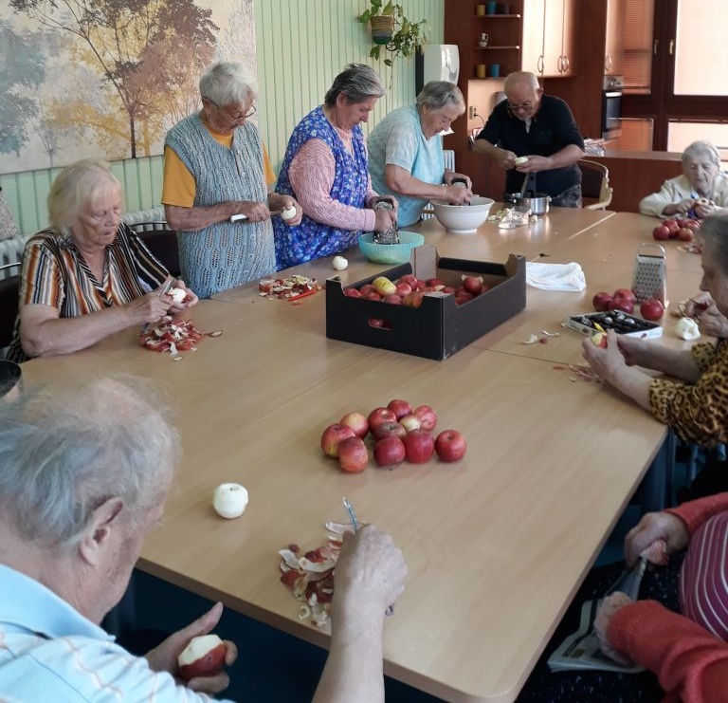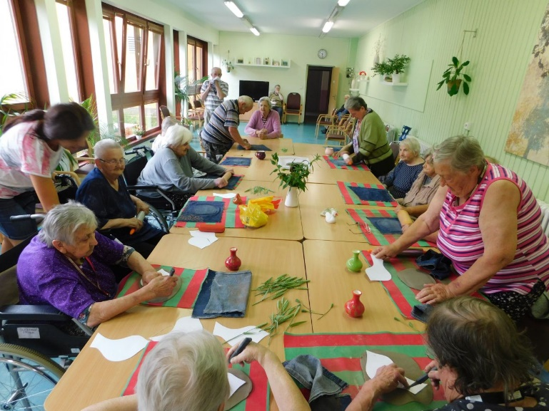

3 Rozbor ekonomických činností

3.1 Finanční vztah mezi zřizovatelem a organizací
V roce 2018 byla poskytnuta Plzeňským krajem dotace na sociální službu, neinvestiční příspěvky na provoz, investiční příspěvky a návratná finanční výpomoc. Finanční prostředky na programy nebo projekty spolufinancované z rozpočtu Evropské unie ani z jiných dotačních titulů organizace neobdržela.

Neinvestiční příspěvek
Závazný ukazatel – neinvestiční příspěvek na provoz byl pro naši organizaci schválen Radou Plzeňského kraje usnesením č. 2469/18 ze dne 1. 10. 2018 ve výši 3 631 000,- Kč. Z toho částka 105 000,- Kč byla poskytnuta na služby obecného hospodářského zájmu a byla účelově určena na poskytování základních činností sociálních služeb. Částka 3 526 000,- Kč byla poskytnuta na ostatní činnosti. Neinvestiční příspěvek na provoz byl v roce 2018 vyčerpán. Rada Plzeňského kraje usnesením č. 2143/18 ze dne 25. 6. 2018 schválila neinvestiční příspěvek ve výši 9 789,- Kč na služby související s monitoringem spotřeby energií, tento příspěvek byl v roce 2018 vyčerpán.

Investiční příspěvek
Usnesením č. 2143/18 ze dne 25. 6. 2018 schválila Rada Plzeňského kraje investiční příspěvek ve výši 127 893,- Kč na projekt „Monitoring energií,“ investiční příspěvek byl v roce 2018 vyčerpán. Rada Plzeňského kraje schválila usnesením č. 2031/18 ze dne 21. 5. 2018 investiční příspěvek ve výši 177 000,- Kč na projekt „Zabezpečení areálu DKS Žinkovy.“ Projekt bude dokončen v roce 2019.

Jiné zdroje financování
V roce 2018 jsme prostřednictvím Plzeňského kraje obdrželi ze státního rozpočtu z kapitoly 313 Ministerstva práce a sociálních věcí neinvestiční dotace v celkové výši 14 501 562,- Kč jako vyrovnávací platbu na služby obecného hospodářského zájmu. Poskytnuté dotace byly vyčerpány v plné výši. Na základě usnesení Rady Plzeňského kraje č. 1535/18 ze dne 22. 1. 2018 a v souladu s § 34 odst. 1 zákona č. 250/2000 Sb., o rozpočtových pravidlech územních rozpočtů byla Domovu poskytnuta návratná finanční výpomoc ve výši 966 473,- Kč, určená na překlenutí nedostatku finančních prostředků počátkem roku.

3.2 Náklady organizace
Na rok 2018 byly rozpočtovány náklady v celkové výši 38 029 300,- Kč, skutečné náklady pak činily 39 565 234,95 Kč, z toho v hlavní činnosti byly skutečné náklady ve výši 39 438 430,41 Kč, a v doplňkové činnosti ve výši 81 804,54 Kč. Náklady oproti rozpočtu byly čerpány v hlavní činnosti na 104,03 % a v doplňkové činnosti na 105,14 %. Čerpání jednotlivých nákladů ukazuje tabulka nákladových účtů.
Tab. č. 12: Nákladové účty
Účet | Název účtu | Hlavní činnost v Kč | Doplňková činnost v Kč
501 | Spotřeba materiálu | 4 745 207,53 | 29 876,02
502 | Spotřeba energie | 2 244 503,47 | 6 292,44
503 | Spotřeba neskladovatelných dodávek | 72 456,00 | --
511 | Opravy a udržování | 408 135,51 | 824,64
512 | Cestovné | 2 530,00 | --
513 | Náklady na reprezentaci | -- | --
518 | Ostatní služby | 1 275 608,25 | 85,90
521 | Osobní náklady | 20 643 138,56 | 31 715,44
524 | Zákonné sociální náklady | 6 943 154,04 | 10 758,96
525 | Jiné sociální pojištění | 87 324,00 | --
527 | Zákonné sociální náklady | 675 275,00 | 1 019,90
53x | Daně a poplatky | 12 389,00 | --
547 | Manka a škody | -- | --
549 | Ostatní náklady | 71 759,57 | --
55x | Odpisy, opravné položky (556) | 1 937 048,50 | 1 231,24
558 | Náklady z drobného dlouhodobého majetku | 364 900,89 | --
 | CELKEM | 39 483 430,32 | 81 804,54

Tab. č. 13: Celkové náklady
Celkové náklady v tis. Kč | Rozpočet | Skutečné čerpání | Plnění v %
Hlavní činnost | 37 951,50 | 39 483,43 | 104,03
Doplňková činnost | 77,80 | 81,80 | 105,14

Komentář nejdůležitějších položek
účet 501 – spotřeba m ateriálu
Největší položku 66,34 % tvoří spotřeba potravin. Dalšími nákladovými položkami jsou např. spotřeba čisticích prostředků, zdravotnického materiálu, pořízení ložního prádla, kancelářských potřeb, materiálu pro drobné opravy a údržbu majetku, ostatního materiálu, denní tisk, spotřeba pohonných hmot na provoz osobních automobilů a zahradního traktůrku na údržbu pozemku, spotřeba ochranných pomůcek apod.
účet 502 – spotřeba en ergie
Položka obsahuje částku za spotřebu elektrické energie, dodávku tepla a ohřev vody.
účet 503 – spotřeba ost atních nesklado vatelnýc h dodá vek
DKS se dlouhodobě potýká s nedostatkem pitné vody. Vodu je nutno v případě potřeby dovážet.
účet 511 – opra vy a udr žo vá ní
Ve sledovaném roce tvoří největší podíl oprava a údržba budov. Dalšími jsou náklady na opravu a údržbu pozemku, čističky odpadních vod, osobních aut, zařízení kuchyně a prádelny.
účet 518 – ostatní služb y
Náklady tohoto účtu tvoří potřebné revize, odborné prohlídky, rozbory vody, provedení účetního auditu, právní a konzultační služby, poplatky za likvidaci odpadů, programátorské servisy používaných informačních systémů, bankovní poplatky, telekomunikační služby.
účet 521–m zdo vé nákl ad y
Ostatní osobní náklady činily 321 069,- Kč a byly použity na výpomoc v době dovolených a pracovních neschopností zaměstnanců v kuchyni, v prádelně a na zajištění poskytování zdravotní péče.
účet 524 – zdr a votní a sociální poj ištění
Položka představuje částku za zdravotní a sociální pojištění k vyplaceným mzdovým prostředkům.
účet 525 – zák onn é poj ištění
Úhrada zákonného pojištění odpovědnosti organizace za škodu při pracovním úrazu nebo nemoci z povolání podle vyhlášky č. 125/1993 Sb.
účet 527 – zák onn é sociální nákl ad y
Obsahují příděl do FKSP ve výši 2 % z vyplacených mezd, zdravotní lékařské prohlídky, osobní ochranné pracovní prostředky a náklady na školení zaměstnanců.
účet 549 – ostatní nákla dy z činn osti
Obsahuje náklady na profesní pojištění odpovědnosti při poskytování sociálních služeb, na zákonné a havarijní pojištění motorových vozidel, na příspěvek APSS. Zahrnuje odměnu advokáta ve věci zastoupení ve sporu s Inspektorátem práce. Organizace splňuje podmínky povinného podílu osob se zdravotním postižením a nemusí odvádět prostředky do státního rozpočtu za jeho neplnění.
účet 551 – odpis y d louh odob ého hm otného m ajetku
Částka odpisů je v souladu s odpisovým plánem. Dále účet obsahuje mimořádný odpis ve výši 38 149,77 Kč (zůstatková cena vyřazeného dlouhodobého majetku).
účet 558 – nákla d y z dr obné ho dlo uho dobé ho m aj etku
V roce 2018 byly pořízeny stoly do zimní zahrady, slunečníky, matrace, vozíky pro zdravotní sestry. Dále byly nakoupeny kancelářské židle a výpočetní technika.

Náklady na lůžko
Náklady na lůžko stanovené kapacity zařízení pro 107 uživatelů služeb činí 30 750,- Kč měsíčně, tj. 369 004,- Kč ročně. Náklady na průměrnou roční obložnost lůžek, tj. na 99,90 uživatelů služeb, činí ve sledovaném roce 30 719,- Kč měsíčně, tj. 378 628,- Kč ročně.

3.3 Výnosy organizace

Na rok 2018 byly rozpočtovány výnosy v celkové výši 38 029 300,- Kč. Skutečné výnosy dosáhly výše 39 578 476,79 Kč, z toho v hlavní činnosti 39 482 339,79 Kč a v doplňkové činnosti 96 137,- Kč. Výnosy oproti rozpočtu byly plněny v hlavní činnosti na 104,04 % a v doplňkové činnosti na 118,24 %. Čerpání a plnění jednotlivých položek výnosů ukazuje tabulka výnosových účtů.
Tab. č. 14: Výnosové účty
Účet | Činnost v Kč  Název účtu | Hlavní | Doplňková činnost v Kč
602 | Výnosy z prodeje služeb | 20 524 408,57 | 94 837,00
603 | Výnosy z pronájmu – doplňková činnost | -- | 1 300,00
641 | Smluvní pokuty a úroky z prodlení | --
64x | Výnosy z prodeje materiálu a DHM | --
648 | Čerpání fondů | 743 579,49
649 | Ostatní výnosy z činnosti | 69 549,58
662 | Úroky | 2 451,15
672 | Výnosy z územních rozpočtů – zřizovatel | 18 142 351,00
 | CELKEM | 39 482 339,79 | 96 137,00

Tab. č. 15: Celkové výnosy
Celkové výnosy v tis. Kč | Rozpočet | Skutečné plnění | Plnění v %
Hlavní činnost | 37 948,00 | 39 482,33 | 104,04
Doplňková činnost | 81,30 | 96,13 | 118,24

Komentář k nejvýznamnějším výnosovým účtům
účet 602 – výn os y z pro dej e služeb
Tržby z prodeje služeb tvoří 51,98 % všech výnosů hlavní činnosti. Z toho příjem za úhradu od uživatelů za ubytování a stravování dosáhl výše 11 421 888,- Kč, příspěvek na péči 7 228 403,- Kč, za zdravotní výkony fakturované zdravotním pojišťovnám 1 873 697,57 Kč. Tržba za fakultativní služby v roce 2018 činila 420,- Kč.
účet 649 – ostatní výno sy z či nnosti

Položka obsahuje bezúplatné nabytí majetku a výnosy za používání služebního vozidla k soukromým účelům.
účet 672 – výn os y z ú zem ních rozpočtů z trans f erů
Obsahují vyrovnávací platbu na poskytování základních činností sociálních služeb ve výši 14 501 562,- Kč dotace MPSV a od zřizovatele 3 640 789,- Kč.

3.4 Hospodářský výsledek
Na rok 2018 byl rozpočet sestaven jako vyrovnaný. Celkové výnosy dosáhly výše 39 578 476,79 Kč, celkové náklady činily 39 565 234,95 Kč. Výsledek hospodaření za rok 2018 zahrnuje výsledek hospodaření:
- z hlavní činnosti: zisk ve výši -1 090,62 Kč
- z hospodářské činnosti: zisk ve výši 14 332,46 Kč.
Organizace dosáhla kladného hospodářského výsledku ve výši 13 241,84 Kč a navrhla částku přidělit do rezervního fondu tvořeného ze zlepšeného výsledku hospodaření.

Přehled stavu majetku a pohledávek

Majetek

Tab. č. 16: Majetek
Dlouhodobý nehmotný majetek
SÚ 018 Drobný dlouhodobý nehmotný majetek | 44 761,50 Kč

Dlouhodobý hmotný majetek odpisovaný
SÚ 021 Stavby | 125 262 730,85 Kč
SÚ 022 Samostatné movité věci a soubory movitých věcí | 15 400 059,72 Kč
SÚ 028 Drobný dlouhodobý hmotný majetek | 13 976 255,95 Kč

Dlouhodobý hmotný majetek neodepisovaný
SÚ 031 Pozemky | 495 848,02 Kč
SÚ 032 Kulturní předměty | 14 000,00 Kč

Nedokončený a pořizovaný dlouhodobý majetek
SÚ 042 Nedokončený dlouhodobý hmotný majetek | 494 073,35 Kč

Dlouhodobý finanční majetek
SÚ 069 Ostatní dlouhodobý finanční majetek | 75 905,00 Kč

Pohledávky
SÚ 311 Odběratelé  Za zdravotními pojišťovnami | 115 051,65 Kč
Za klienty - dluh z pozůstalostí | 18 786,00 Kč
Za klienty - příspěvek na péči | 3 948,00 Kč
Obědy – ostatní | 136,00 Kč

SÚ 377 Ostatní krátkodobé pohledávky
ZŠ a MŠ Žinkovy | 7 500,00 Kč
ČASPV, Praha | 10 025,00 Kč
O2 | 1 063,00 Kč
SÚ 381 Náklady příštích období  Denní tisk, odb. časopisy pro zaměstnance, profesní pojištění, antivirový program | 36 473,00Kč

3.5 Mzdy a pracovníci
Skutečné mzdové náklady na platy za rok 2018 činily 20 674 854 Kč, z toho na platy bylo vyplaceno 20 203 167 Kč, na OON 321 069 Kč a na náhrady za dočasnou pracovní neschopnost 150 618 Kč. Průměrný měsíční plat za období roku 2018 činí 29 880 Kč.

Počet zaměstnanců
Tab. č. 17: Počet zaměstnanců
Průměrný evidenční počet: | 58
Průměrný evidenční počet přepočtený: | 57,66
Počet pracovníků v přímé péči o klienta: | 33

Složení zaměstnanců v přímé péči o klienta
Tab. č. 18: Složení zaměstnanců v přímé péči
 | Fyzický stav k 31. 12. 2018 | Přepočtený stav za rok 2018
Vedoucí úseku přímé obslužné péče a zdravotnických služeb | 1 | 0,5
Vedoucí sociálního úseku | 1 | 1
Staniční sestra | 1 | 1
Všeobecná zdravotní sestra | 6 | 5,81
Zdravotnický asistent | 0 | 0
Fyzioterapeut | 1 | 0,5
Přímá obslužná péče | 19 | 18,5
Pracovník v sociálních službách nepedagogický | 3 | 3
Sociální pracovník | 1 | 1

Vzdělávání pracovníků
V souladu se zákonem č. 108/2006 Sb., o sociálních službách se pracovníci v sociálních službách a sociální pracovníci dále vzdělávají formou účasti na akreditovaných kurzech, školících akcích případně formou stáží v jiných zařízeních sociálních služeb. Vzdělávání zdravotních sester probíhá v souladu se zákonem č. 96/2004 Sb., zákon o nelékařských zdravotnických povoláních (v aktuálním znění).
Ostatní zaměstnanci DKS Žinkovy se průběžně zúčastňují vzdělávacích seminářů a školení, které pořádají různé instituce v souvislosti s probíhajícími legislativními změnami a dle potřeby odebírají odborné publikace a časopisy. Účetní se zúčastňují pravidelných seminářů spojených s aktuální problematikou účetnictví. Dále jsou zaměstnanci proškoleni v oblasti BOZP a požární ochrany. Technik a pracovník údržby se zúčastňují předepsaných přezkoušení. Každoročně probíhá povinné školení řidičů. Ředitel zařízení se pravidelně zúčastňuje seminářů, školení a konferencí určených pro management.
Tab. č. 19: Vzdělávací akce
Datum | Název vzdělávací akce | Účastníků
22.2.2018 | Nové trendy v moderním vaření | 2
2.3.2018 | Umístění bez souhlasu pro sociál. pracovníky | 2
16.3.2018 | Ochrana soukromí a osobních údajů zam. GDPR | 2
27.3.2018 | Budování týmu v sociálních službách | 9
28.3.2018 | Budování týmu v sociálních službách | 12
19.6.2018 | Zákon o sociálních službách GDPR | 1
26.6.2018 | Základy etiky v sociálních službách | 7
27.6.2018 | Základy etiky v sociálních službách | 14
29.8.2018 | Školení řidičů | 1
10.10.2018 | Trénink paměti u seniorů | 1
30.10.2018 | Jak správně komunikovat při poskytování soc. služeb | 1
20.11.2018 | Základy alternativní a augmentativní komunikace | 1
20.11.2018 | Novinky z oblasti mzdového účetnictví | 1
22.11.2018 | Školení řidičů | 9
29.11.2018 | Jak komunikovat s klientem s demencí | 20
29.11.2018 | Proškolení v používání germicidních lamp | 19
30.11.2018 | Proškolení v používání germicidních lamp | 7
4.12.2018 | Zákon o sociálních službách | 1

3.6 Poskytování informací podle zákona 106/1999 Sb.
Výroční zpráva o poskytnutí informací dle ustanovení § 18 zákona č. 106/1999 Sb., ve znění pozdějších předpisů za rok 2018

Písm. a) počet podaných žádostí o informace: 0
počet vydaných rozhodnutí o odmítnutí žádostí: 0
Písm. b) počet podaných odvolání proti rozhodnutí: 0
Písm. c) opis podstatných částí každého rozsudku soudu ve věci přezkoumání zákonnosti rozhodnutí povinného subjektu o odmítnutí žádosti o poskytnutí informace:
žádné rozhodnutí příspěvkové organizace nebylo přezkoumáno soudem.
Přehled všech výdajů, které povinný subjekt vynaložil soudními řízeními o právech a povinnostech podle tohoto zákona, a to včetně nákladů na své vlastní zaměstnance a nákladů na právní zastoupení:
Nebyly vynaloženy žádné výdaje.
Písm. d) výčet poskytnutých výhradních licencí: 0
Písm. e) počet stížností podaných podle § 16 zákona č. 106/1999 Sb., ve znění pozdějších předpisů, důvody jejich podání a stručný popis způsobu jejich vyřízení: 0
Písm. f) další informace vztahující se k uplatnění zákona č. 106/1999 Sb., ve znění pozdějších předpisů: nebyly poskytnuty žádné informace.

V Žinkovech dne 1.4. 2019

Mgr. et Mgr. Sylva Hajšmanová
ředitelka Domova klidného stáří v Žinkovech,
příspěvkové organizace

